







UPA

CONFORMACIÓN DE AREAS BASE DE TRABAJO AGROPECUARIO
CENSO AGROPECUARIO 2026

INSTITUTO NACIONAL DE ESTADISTICA

METODOLOGIA
- Antecedentes.
El presente documento se enfoca en la conformación del Marco de Censal, describiendo su metodología, alcances, limitaciones y resultados.
El presente documento sustenta la decisión estratégica para la construcción de un Marco Censal basándose en la delimitación de la Comunidad, cuya relación espacial viene de la información de predios disperso del CPV 2024.
La metodología, alineada con los estándares de la (FAO, 2018) CAM 2020 y las mejores prácticas regionales, nos permite por primera vez cuantificar y localizar con precisión a los productores del país.

  - Objetivos
    - Objetivo General.
Presentar la metodología a implementar para la conformación de Areas Censales a diversas escalas de intervención logística para el Censo Agropecuario 2026.
    - Objetivos Específicos.
- Describir la metodología de delimitación territorial aplicada.
- Presentar la estructura de la Base de Datos a conformar.
- Justificar los criterios técnicos en situaciones territoriales atípicas.
- Marco Conceptual y Teórico.
  - Definiciones Fundamentales.
    - Unidad Productiva Agropecuaria (UPA).
La Unidad Productiva Agropecuaria (UPA) se define como la unidad socioeconómica básica que realiza actividades agrícolas, ganaderas, forestales o pesqueras, bajo una gestión y toma de decisiones unificada por parte de un productor o conjunto de productores. Esta unidad puede estar delimitada por fronteras legales, funcionales o administrativas claras, y es considerada la base para la recolección y análisis de datos en censos agropecuarios.
La definición enfatiza que la UPA es el ámbito dentro del cual se gestionan recursos, producción y actividades agropecuarias, independientemente de la forma jurídica, tamaño o uso del suelo, y que representa la unidad básica para la caracterización estructural y productiva del sector
    - Área Primaria Agropecuaria (APA).
Son unidades geográficas definidas que constituyen la división mínima del territorio para la recolección de datos en el censo agropecuario. Estas áreas se delimitan para facilitar el trabajo de campo y asegurar una cobertura completa y sistemática del territorio rural. Su delimitación responde a criterios operativos y censales, pudiendo diferir de límites administrativos formales cuando la coherencia territorial y productiva así lo requiere.
En esencia, las ABA son la unidad espacial mínima que ayuda a segmentar el territorio en áreas que contienen un número adecuado de unidades productivas, permitiendo un control efectivo sobre la cobertura y calidad de la recolección de datos.
    - Sector Agropecuario (SA).
Son unidades geográficas específicas dentro de un marco de área, diseñadas para facilitar la recolección sistemática de datos durante el censo agropecuario. Cada Sector Agropecuario representa una subdivisión operativa del territorio, que puede abarcar desde un segmento pequeño, hasta áreas más grandes según la densidad y características del territorio.
Los Sectores Agropecuarios se utilizan como unidades básicas para la organización del trabajo de campo, asignando a los empadronadores áreas bien delimitadas para garantizar una cobertura exhaustiva y evitar solapamientos o exclusiones. De esta forma, los Sectores Agropecuarios aseguran que la totalidad de las unidades productivas presentes en el territorio sean adecuadamente censadas.
    - Área Censales (AC).
Las Áreas Censales (AC) son divisiones territoriales usadas para organizar la recopilación y análisis de datos en el censo agropecuario. Estas áreas comprenden unidades espaciales definidas que pueden corresponder a municipios, distritos, o cualquier otra subdivisión administrativa o territorial relevante, que facilitan la planificación, ejecución y presentación de resultados del censo.
Las AG permiten agrupar y consolidar la información obtenida en niveles inferiores, como las Áreas de Enumeración (AE) o Áreas Primariass Agropecuarias (ABA), favoreciendo la interpretación territorial y el análisis estadístico para la formulación de políticas públicas y la gestión del sector agropecuario.
- Enfoques Metodológicos Integrados.
  - Marco Censal
El Marco Censal es una herramienta metodológica que divide el territorio nacional en segmentos geográficos específicos, denominados Sectores Agropecuarios (SA), para garantizar una cobertura exhaustiva y sistemática del sector agropecuario. Este marco se utiliza especialmente cuando no existe un registro completo y actualizado de las unidades agropecuarias, permitiendo la identificación y enumeración de todas las explotaciones dentro de un área delimitada.
El Marco de Área facilita la organización del trabajo de campo mediante la segmentación territorial en unidades manejables, lo que contribuye a mejorar la precisión y exhaustividad del censo. Esta división territorial también permite la integración con sistemas de información geográfica (SIG) y herramientas cartográficas para la gestión y análisis espacial de los datos recolectados.

Metodología del Marco Censal
Esta metodología se fundamenta en la delimitación del territorio a través de comunidades, que constituyen espacios ocupados por grupos de productores que comparten elementos comunes como ubicación geográfica, usos y costumbres.

Fuentes de información geográfica
De la recopilación de información existente en la institución, se evidencia que se cuenta con:

Datos internos
  - CPV 2024 (d_predios): Cobertura más reciente generada por el INE en la ejecución del Censo Nacional de Población y Vivienda de la gestión 2024. Cuenta con información de nombres de comunidades y jefes de hogar, la cual es utilizada como base para la ubicación espacial de las comunidades.
  - CNPV 2012: Cobertura de Población y Vivienda del Censo Nacional de Población y Vivienda de la gestión 2012. Cuenta con información de nombres de Población y Vivienda.
  - CNA 2013: Cobertura del Censo Nacional Agropecuario de la gestión 2013. Cuenta con información puntual por comunidad de las Unidades de Producción Agropecuaria, así como la superficie agropecuaria del total de la comunidad.
  - Areas de Trabajo: Cobertura del Censo Nacional de Población y Vivienda 2024 que envuelve a d_predios conformando comunidades, mediante divisiones de limites naturales.
  - Cartografía Base: Coberturas cartográficas base necesarias producto de los censos desarrollados en el país, como ser coberturas correspondientes a: Red de vías de comunicación, Red hidrográfica, y Equipamientos.

Datos externos
  - Instituto Nacional de Reforma Agraria (INRA): Acceso a la cobertura de predios titulados a nivel nacional, resultado del convenio interinstitucional firmado con el INRA.
  - Limites Municipales (VMA): Cobertura oficial del tipo polígono, que representa la delimitación municipal del Estado Plurinacional de Bolivia.
  - Imágenes Satelitales:
    - Imagen Satelital Google Satélite: Se utilizó como insumo complementario la imagen satelital de Google, empleada principalmente para interpretación visual y verificación espacial dentro del entorno SIG. Esta herramienta, de acceso gratuito e integrada a plataformas GIS, permitió apoyar la identificación de patrones de asentamiento, continuidad territorial, vías de acceso, áreas productivas y elementos físicos relevantes del territorio.

Procedimiento de conformación
Una vez segmentada la información en municipios, esta es analizada de la siguiente manera:
Figura 1. Esquema de Conformación del Marco de Área
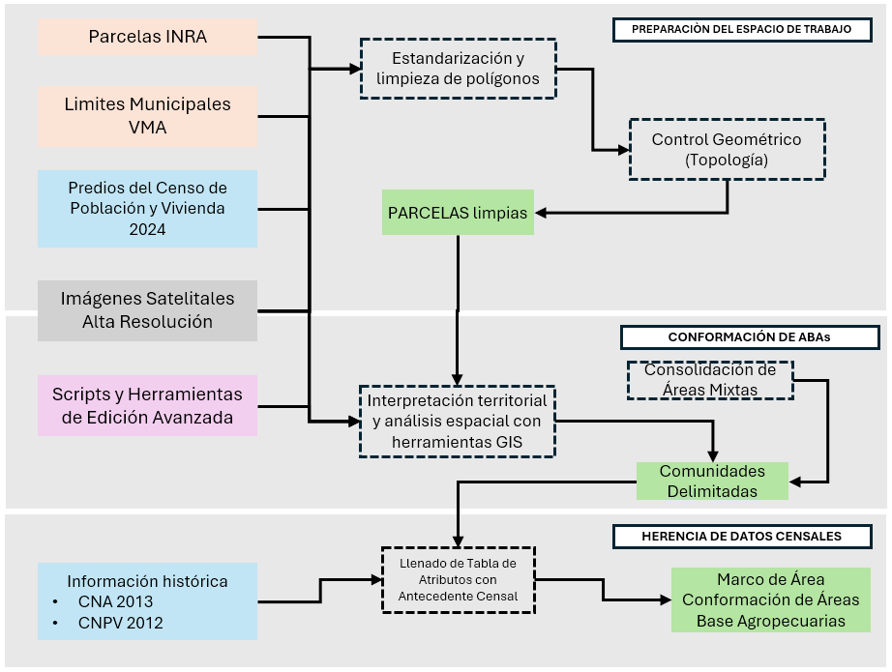
Elaborado por: Censo Agropecuario – Unidad de Cartografía
    - Preparación del espacio de trabajo y depuración de coberturas
El primer paso consistió en la limpieza y depuración todos los recortes de servidumbres de dominio público de la cobertura proporcionada por el Instituto Nacional de Reforma Agraria (INRA), tomando como base el campo IdColect y NomColect, el cual permitió agrupar y delimitar las porciones territoriales según la declaración de pertenencia de las comunidades. Este proceso se llevó a cabo utilizando herramientas de edición avanzada y control topológico, apoyado en el uso de scripts desarrollados en Python y consultas en PostgreSQL/PostGIS
    - Agrupación territorial y conformación de Áreas Primarias Agropecuarias (APAs)
Una vez obtenida la cobertura limpia, se procedió a su integración con la capa de d_predios, cuya agrupación territorial permitió la delimitación de unidades espaciales que posteriormente fueron definidas como Áreas Primarias Agropecuarias (APAs). Este paso fue crítico, debido a la necesidad de compatibilizar coberturas desarrolladas con objetivos disímiles y diferentes niveles de precisión en su captura espacial.
La cobertura del INRA presenta alta precisión geográfica, mientras que los datos del Censo Nacional Agropecuario (CNA) 2013 y el Censo Nacional de Población y Vivienda (CNPV) 2012 corresponden a datos referidos a la ubicación de la vivienda del informante, no necesariamente a su unidad de trabajo agropecuario.
Además, la estructura base del Marco de Área fue apoyada en los límites municipales definidos por el Viceministerio de Autonomías (Límite 5050). Sin embargo, debido a inconsistencias en dichos límites, fue necesario ajustarlos para evitar la fragmentación de comunidades, priorizando la coherencia social y territorial.
    - Herencia de datos censales y control de calidad
Una vez definidas las Áreas Primarias Agropecuarias, se procedió a la herencia de información estadística proveniente del CNA 2013 y el CNPV 2012. Esta herencia incluyó:
- Cantidad de UPAs (Unidades Productivas Agropecuarias) y superficie en hectáreas (del CNA 2013)
- Población y número de viviendas (del CNPV 2012)
Finalmente, se implementó un riguroso control de calidad topológico y tabular, asegurando la integridad espacial de la cobertura final, así como la consistencia de los atributos, especialmente en cuanto a la cantidad de comunidades asociadas a los datos censales referidos al CNPV 2012.
En la Figura 3 de manera secuencial el proceso técnico aplicado para la conformación de las Áreas Primarias Agropecuarias (APAs), partiendo de la cobertura de predios del INRA hasta la integración de datos censales históricos. A continuación, se describen los pasos representados:
Figura 2. Secuencia del proceso técnico de la Conformación de APAs
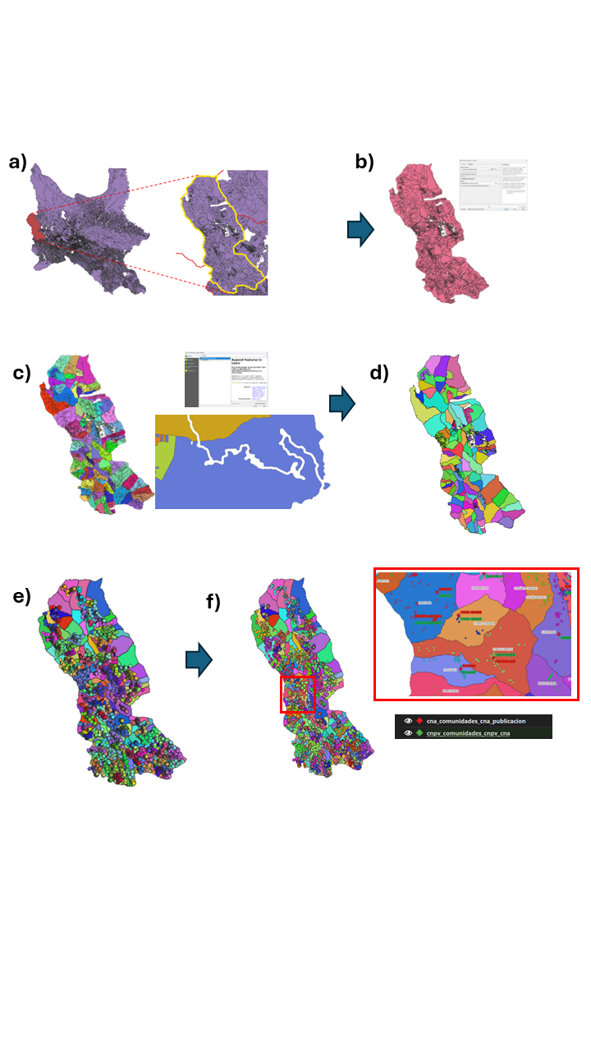
Elaborado por: Censo Agropecuario – Unidad de Cartografía
a) Corte municipal de la cobertura INRA
Se realiza el corte espacial por municipio sobre la cobertura total de predios del INRA. Este paso permite trabajar de manera ordenada y localizada dentro de los límites jurisdiccionales, facilitando los procesos de análisis, edición y validación.
b) Disolución por atributos clave
A continuación, se disuelve la cobertura por los campos IdAgrupaci y FIRST_Nomb, que representan criterios de agrupación comunitaria. Esta disolución permite generalizar y consolidar las geometrías de predios vinculados a una misma unidad social declarativa.
c) Clasificación y limpieza geométrica
Se realiza una clasificación temática de las unidades resultantes y se inicia un proceso detallado de limpieza geométrica, eliminando vacíos generados por elementos como ríos o caminos. Se rellenan dichas áreas para obtener polígonos continuos, utilizando herramientas de edición avanzada y verificación topológica.
d) Delimitación comunitaria y control topológico
El resultado es una delimitación espacial por comunidad, con geometrías limpias y continuas. En esta fase se implementa un control topológico riguroso para asegurar coherencia y evitar errores como superposiciones, líneas abiertas o huecos no deseados.
e) Integración con d_predios y ajuste por servidumbres
Una vez validada la cobertura comunitaria, se procede a su integración con la capa d_predios, que representa agrupaciones territoriales derivadas del Censo. Se realiza una unión y corte, utilizando las servidumbres de paso como guías para dividir o fusionar comunidades según la lógica territorial del CPV. Esto permite adaptar la cobertura comunitaria a la realidad territorial censal, ajustando límites de manera coherente.
f) Herencia de datos censales históricos
Finalmente, se lleva a cabo la herencia de datos estadísticos provenientes del Censo Nacional Agropecuario (CNA 2013) y del Censo Nacional de Población y Vivienda (CNPV 2012) el cual anteriormente fue ajustada su ubicación espacial ya conformada. Esta integración permite vincular a cada unidad territorial (APAs) sus antecedentes censales históricos, enriqueciendo la base con datos de cantidad de UPAs, superficie en hectáreas, población y viviendas.
- Casuística y Criterios de Ajuste Territorial
Durante la conformación de las APAs, se identificaron múltiples casos especiales que requirieron la aplicación de criterios de ajuste específicos. A continuación, se detallan las casuísticas encontradas durante la conformación en la Figura 3.
Figura 3. Casuísticas particulares identificadas durante la conformación de ABAs
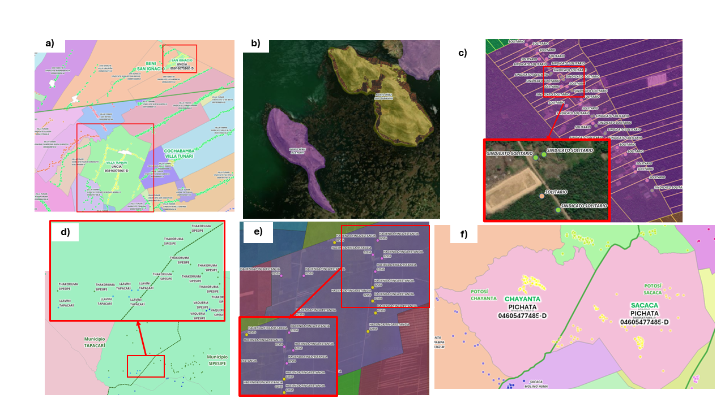
Elaborado por: Censo Agropecuario – Unidad de Cartografía

Durante el proceso de conformación de las Áreas Primarias Agropecuarias (APAs), se identificaron diversos casos espaciales complejos que requirieron tratamientos específicos. La imagen presentada ilustra seis ejemplos representativos, cuyas particularidades se detallan a continuación:
a) Fragmentación de comunidad entre municipios y departamentos
Se evidencia la fragmentación de la comunidad UNCIA, cuya área se encuentra dividida entre dos jurisdicciones: una parte dentro del municipio de San Ignacio (Beni) y otra dentro del municipio de Villa Tunari (Cochabamba). Esta situación ilustra cómo la ausencia de continuidad territorial genera esta división de la Comunidad.
b) Comunidades insulares sin representación censal predial
En el caso de Isla Pariti e Isla Quehuaya, se constata mediante imágenes satelitales y parcelas del INRA la existencia de actividad agropecuaria. Sin embargo, no se registran puntos de d_predios. Ante esta situación, se decide trabajar con los a_predios para representar adecuadamente la unidad agropecuaria, dado que existe una ocupación productiva comprobable.
c) Imposibilidad de división por nombre y estructura parcelaria
Aquí se presenta un caso donde, a pesar de la existencia de dos denominaciones aparentemente distintas, la semejanza en los nombres y la estructura de parcelas completas según INRA impiden realizar una división espacial precisa. Se trata de un territorio indivisible por criterios tanto toponímicos como técnicos, lo que obliga a mantenerlo como una sola Área Agropecuaria (ABA).
d) Deformación de Límite 5050 por continuidad territorial
Se identificó que, aunque los d_predios territorialmente se encuentran en el municipio de Tapacarí, su pertenencia censal indica Sipe Sipe. Para preservar la continuidad territorial de la comunidad y evitar su fragmentación, se decide no respetar el límite oficial 5050.
e) Fusión de comunidades por código y nombre coincidente
En este caso, se encuentran dos comunidades que, si bien pertenecen a municipios distintos, comparten el mismo código de comunidad (cod_cd_com) y el mismo nombre oficial (ciu_com). Para evitar una división artificial de una unidad funcionalmente única, se procede a su fusión y se las considera una sola Área Primarias Agropecuaria (ABA).
f) Fragmentación excepcional por conflicto entre comunidad y municipio
Se presenta el caso de la comunidad PICHATA, que debería ser consolidada como una única Área Primarias Agropecuaria (ABA). para evitar su fragmentación. Sin embargo, esto implicaría fragmentar el municipio de SACACA, lo cual no es viable desde el punto de vista administrativo. Por tanto, se decide mantener fragmentada la comunidad, catalogándola como un caso excepcional.
Estos casos particulares se encuentran detalladas por fichas técnicas en ANEXOS.
      - Control Topológico
Finalmente, sobre la cobertura se aplican, nuevamente técnicas de control topológico. Esta parte es una etapa crucial en la metodología de conformación de ABAs.
El propósito fundamental de este proceso es asegurar la integridad geométrica de las unidades territoriales que conforman el Marco de Área, garantizando una representación precisa y fiable del territorio. Es una fase rigurosa considerada esencial para la fiabilidad de los datos espaciales generados para el desarrollo del Censo Agropecuario.
Durante el Control Topológico, se abordan y corrigen específicamente los siguientes tipos de inconsistencias espaciales y errores topológicos:
- Sobreposiciones: Se corrigen las áreas donde los polígonos se superponen entre sí.
- Vacíos: Se eliminan los espacios vacíos de información que puedan haber quedado entre polígonos adyacentes
- Geometrías invalidas: Se valida que las geometrías no contengan errores espaciales complejos, como auto intersecciones o la existencia de anillos inválidos al interior de un polígono.
- Geometrías multiparte: Se corrigen las existencias de más de un polígono por cada registro en su base de datos interna. Salvo las comunidades que han sido identificadas como insulares y espacialmente se encuentran distantes, es donde se mantiene registros de tipo multiparte.
Una vez delimitadas las APAs y realizado el control topológico, esta se encuentra lista para asumir información correspondiente de las coberturas puntuales del CNA y CPV. La cobertura del CNA brinda información correspondiente al número de UPAs, Superficie y su correspondiente codificación. La cobertura del CPV, brinda información correspondiente a la cantidad de población, viviendas y su correspondiente codificación.
Como resultado de todo el análisis realizado, tanto a la información interna como externa, finalmente se tiene la cobertura de APAs a nivel municipal, este proceso se repite para cada uno de los municipios a nivel nacional.

DOCUMENTACIÓN DE BASE DE DATOS ESPACIAL

INTRODUCCIÓN
El presente documento tiene por finalidad presentar, para consideración de las instancias superiores, una propuesta de estructura de base de datos espacial orientada al fortalecimiento del marco geográfico del Censo Agropecuario Nacional. La arquitectura planteada sugiere la implementación de una jerarquía territorial de cinco niveles, que permitiría la desagregación progresiva del territorio desde unidades de mayor escala hasta el nivel de predio individual.
Esta propuesta se enmarca en los nuevos lineamientos del Censo Agropecuario con el objetivo de apoyar la gestión, validación y análisis de la información geoespacial a lo largo de las distintas etapas del proceso censal.

INFORMACIÓN GENERAL
La base de datos geográfica de Cartografía del Censo Agropecuario se implementa bajo las siguientes especificaciones técnicas:
- Sistema Operativo: Debian 12
- Gestor de Base de Datos: PostgreSQL 15.8
- Nombre de la Base de Datos: bd_cartografia_agro
- Sistema de referencia: EPSG:4326 (WGS84)

ESQUEMA ca_desarrollo_nal_primera
El esquema ca_desarrollo_nal_primera contiene las capas del marco geográfico censal organizadas en cinco niveles jerárquicos que permiten desagregación territorial progresiva.

Jerarquía Territorial
El marco geográfico se estructura en los siguientes niveles:
- Nivel 1 - Área Censal: unidad territorial de mayor agregación dentro de cada municipio.
- Nivel 2 - Sector: subdivisión del área censal que agrupa entre 1 o más comunidades con características homogéneas.
- Nivel 3 - Área Primaria Agropecuaria (APA): unidad fundamental correspondiente a comunidades o localidades.
- Nivel 4 - Segmento: subdivisión operativa del APA para asignación de carga de trabajo.
- Nivel 5 - Predio: registro individual de unidades productivas.

DICCIONARIO DE DATOS

ca_perimetros_area_censal
Tabla que almacena los perímetros de las áreas censales, primer nivel de desagregación territorial dentro de cada municipio.
Columna | Tipo de Dato | Admite Nulos | Descripción
gid | integer | NO | número único de registro autogenerable.
geom | geometry(MultiPolygon,4326) | NO | geometría del objeto, tipo polígono.
codigompio | character varying(6) | SI | código de municipio: cod_depto, cod_prov, cod_mpio.
cod_depto | character varying(2) | SI | código de departamento
depto | character varying(20) | SI | nombre de departamento.
cod_prov | character varying(2) | SI | código de provincia.
prov | character varying(150) | SI | nombre de provincia
cod_mpio | character varying(2) | SI | código de municipio
mpio | character varying(150) | SI | nombre de municipio
ord_mun | character varying(3) | SI | correlativo único de municipio.
tipo_area | character varying(1) | SI | Clasificación tipo área (A=Amanzanado, d=Disperso)
tipo | character varying | SI | describe tipo polígono (comunidad, estancia y otros)
upa_13 | double precision | SI | dato de UPAs según CA 2013
sup13ha | double precision | SI | dato de superficie de producción, según CA 2013
n_pre_ace | double precision | SI | número de predios ACE 2023 dentro del polígono ABAs.
tot_viv_12 | double precision | SI | sumatoria del total de viviendas según el CNPV 2012.
tot_pob_12 | double precision | SI | sumatoria de la población según el CNPV 2012.
tot_viv_ac | double precision | SI | sumatoria del total de viviendas según la ACE-CPV 2024.
tot_pob_ac | double precision | SI | sumatoria de la población según la ACE-CPV 2024.
tot_viv_24 | double precision | SI | sumatoria del total de viviendas según la CPV 2024.
tot_pob_24 | double precision | SI | sumatoria de la población según CPV 2024.
f1 | double precision | SI | numero de productores del f1
cod_area_censal | character varying(2) | SI | correlativo de area censal por municipio para el censo agropecuario.
cod_area_censal_unico | character varying(5) | SI | código unico del área censal [ord_mun, cod_area_censal]
observ | character varying(254) | SI | Descripción de observaciones.

ca_perimetros_sector
Tabla que almacena los perímetros de los sectores, segundo nivel de desagregación territorial que agrupa múltiples áreas primarias agropecuarias.
Columna | Tipo de Dato | Admite Nulos | Descripción
gid | integer | NO | número único de registro autogenerable.
geom | geometry(MultiPolygon,4326) | NO | geometría del objeto, tipo polígono.
codigompio | character varying(6) | SI | código de municipio: cod_depto, cod_prov, cod_mpio.
cod_depto | character varying(2) | SI | código de departamento
depto | character varying(20) | SI | nombre de departamento.
cod_prov | character varying(2) | SI | código de provincia.
prov | character varying(150) | SI | nombre de provincia
cod_mpio | character varying(2) | SI | código de municipio
mpio | character varying(150) | SI | nombre de municipio
ord_mun | character varying(3) | SI | correlativo único de municipio.
tipo_area | character varying(1) | SI | Clasificación tipo área (A=Amanzanado, d=Disperso)
tipo | character varying | SI | describe tipo polígono (comunidad, estancia y otros)
upa_13 | double precision | SI | dato de UPAs según CA 2013
sup13ha | double precision | SI | dato de superficie de producción, según CA 2013
n_pre_ace | double precision | SI | número de predios ACE 2023 dentro del polígono ABAs.
tot_viv_12 | double precision | SI | sumatoria del total de viviendas según el CNPV 2012.
tot_pob_12 | double precision | SI | sumatoria de la población según el CNPV 2012.
tot_viv_ac | double precision | SI | sumatoria del total de viviendas según la ACE-CPV 2024.
tot_pob_ac | double precision | SI | sumatoria de la población según la ACE-CPV 2024.
tot_viv_24 | double precision | SI | sumatoria del total de viviendas según la CPV 2024.
tot_pob_24 | double precision | SI | sumatoria de la población según CPV 2024.
f1 | double precision | SI | numero de productores del f1
cod_area_censal | character varying(2) | SI | correlativo de area censal por municipio para el censo agropecuario.
cod_area_censal_unico | character varying(5) | SI | código unico del área censal [ord_mun, cod_area_censal]
cod_sector | character varying(2) | SI | correlativo de sector por municipio para el censo agropecuario.
cod_sector_unico | character varying(7) | SI | código unico del sector [ord_mun, cod_area_censal, cod_sector]
observ | character varying(254) | SI | Descripción de observaciones.

ca_perimetros_apas
Tabla que almacena las Áreas Primarias Agropecuarias, unidad fundamental del marco geográfico que corresponde a comunidades, estancias, haciendas u otras rurales con actividad agropecuaria.
Columna | Tipo de Dato | Admite Nulos | Descripción
gid | integer | NO | número único de registro autogenerable.
geom | geometry(MultiPolygon,4326) | SI | geometría del objeto, tipo polígono.
codigompio | character varying(6) | SI | código de municipio: cod_depto, cod_prov, cod_mpio.
cod_depto | character varying(2) | SI | código de departamento
depto | character varying(20) | SI | nombre de departamento.
cod_prov | character varying(2) | SI | código de provincia.
prov | character varying(150) | SI | nombre de provincia
cod_mpio | character varying(2) | SI | código de municipio
mpio | character varying(150) | SI | nombre de municipio
ord_mun | character varying(3) | SI | correlativo único de municipio.
cod_cd_com | character varying(5) | SI | código de ciudad comunidad, heredado de ACE-CPV.
ciu_com | character varying(250) | SI | nombre de ciudad comunidad.
cod_cd_com_area | character varying(5) | SI | código de ciudad comunidad a detalle, heredado de ACE-CPV.
ciu_com_area | character varying(230) | SI | nombre de ciudad comunidad a detalle.
tipo_area | character varying(1) | SI | Clasificación tipo área (A=Amanzanado, d=Disperso)
id_ciu_com | character varying(20) | SI | identificador de ciudad comunidad, heredado de ACE-CPV.
tipo | character varying | SI | describe tipo polígono (comunidad, estancia y otros)
upa_13 | double precision | SI | dato de UPAs según CA 2013
sup13ha | double precision | SI | dato de superficie de producción, según CA 2013
n_pre_ace | double precision | SI | número de predios ACE 2023 dentro del polígono ABAs.
id_com_cpv | character varying(13) | SI | identificador de comunidad CNPV 2012.
id_com_cna | character varying(13) | SI | identificador de comunidad CNA 2013.
id_com_ace | character varying(13) | SI | identificador de comunidad ACE-CPV 2024.
reg_censos | character varying(12) | SI | censos en los cuales se ha registrado la ciudad/comunidad.
id_com_ca | character varying(13) | SI | identificador de comunidad CA 2024
tot_viv_12 | double precision | SI | sumatoria del total de viviendas según el CNPV 2012.
tot_pob_12 | double precision | SI | sumatoria de la población según el CNPV 2012.
tot_viv_ac | double precision | SI | sumatoria del total de viviendas según la ACE-CPV 2024.
tot_pob_ac | double precision | SI | sumatoria de la población según la ACE-CPV 2024.
tot_viv_24 | double precision | SI | sumatoria del total de viviendas según la CPV 2024.
tot_pob_24 | double precision | SI | sumatoria de la población según CPV 2024.
f1 | double precision | SI | numero de productores del f1
cod_area_censal | character varying(2) | SI | correlativo de area censal por municipio para el censo agropecuario.
cod_area_censal_unico | character varying(5) | SI | código unico del área censal [ord_mun, cod_area_censal]
cod_sector | character varying(2) | SI | correlativo de sector por municipio para el censo agropecuario.
cod_sector_unico | character varying(7) | SI | código unico del sector [ord_mun, cod_area_censal, cod_sector]
cod_apa | character varying(3) | SI | correlativo de comunidad por municipio y/o estancia (otros) para el censo agropecuario.
cod_apa_unico | character varying(10) | SI | código unico de la apa [ord_mun, cod_area_censal, cod_sector,cod_apa]
observ | character varying(254) | SI | Descripción de observaciones.

ca_perimetros_segmento
Tabla que almacena los segmentos, subdivisiones operativas de las ABAs utilizadas para distribuir carga de trabajo entre empadronadores en campo.
Columna | Tipo de Dato | Admite Nulos | Descripción
gid | integer | NO | número único de registro autogenerable.
geom | geometry(MultiPolygon,4326) | NO | geometría del objeto, tipo polígono.
codigompio | character varying(6) | SI | código de municipio: cod_depto, cod_prov, cod_mpio.
cod_depto | character varying(2) | SI | código de departamento
depto | character varying(20) | SI | nombre de departamento.
cod_prov | character varying(2) | SI | código de provincia.
prov | character varying(150) | SI | nombre de provincia
cod_mpio | character varying(2) | SI | código de municipio
mpio | character varying(150) | SI | nombre de municipio
ord_mun | character varying(3) | SI | correlativo único de municipio.
cod_cd_com | character varying(5) | SI | código de ciudad comunidad, heredado de ACE-CPV.
ciu_com | character varying(250) | SI | nombre de ciudad comunidad.
cod_cd_com_area | character varying(5) | SI | código de ciudad comunidad a detalle, heredado de ACE-CPV.
ciu_com_area | character varying(230) | SI | nombre de ciudad comunidad a detalle.
tipo_area | character varying(1) | SI | Clasificación tipo área (A=Amanzanado, d=Disperso)
tipo | character varying | SI | describe tipo polígono (comunidad, estancia y otros)
n_pre_ace | double precision | SI | número de predios ACE 2023 dentro del polígono ABAs.
tot_viv_ac | double precision | SI | sumatoria del total de viviendas según la ACE-CPV 2024.
tot_pob_ac | double precision | SI | sumatoria de la población según la ACE-CPV 2024.
tot_viv_24 | double precision | SI | sumatoria del total de viviendas según la CPV 2024.
tot_pob_24 | double precision | SI | sumatoria de la población según CPV 2024.
cod_area_censal | character varying(2) | SI | correlativo de area censal por municipio para el censo agropecuario.
cod_area_censal_unico | character varying(5) | SI | código unico del área censal [ord_mun, cod_area_censal]
cod_sector | character varying(2) | SI | correlativo de sector por municipio para el censo agropecuario.
cod_sector_unico | character varying(7) | SI | código unico del sector [ord_mun, cod_area_censal, cod_sector]
cod_apa | character varying(3) | SI | correlativo de comunidad por municipio y/o estancia (otros) para el censo agropecuario.
cod_apa_unico | character varying(10) | SI | código unico de la apa [ord_mun, cod_area_censal, cod_sector,cod_apa]
cod_segmento | character varying(5) | SI | correlativo de segmento por municipio y/o estancia (otros) para el censo agropecuario.
cod_segmento_unico | character varying(15) | SI | código unico del segmento [ord_mun, cod_area_censal, cod_sector,cod_apa,cod_segmento]
observ | character varying(254) | SI | Descripción de observaciones.

ca_predios
Tabla que almacena registros individuales de predios identificados mediante Marco de Lista o durante el barrido territorial.
Columna | Tipo de Dato | Admite Nulos | Descripción
gid | integer | NO | número único de registro autogenerable.
geom | geometry(MultiPolygon,4326) | NO | geometría del objeto, tipo polígono.
codigompio | character varying(6) | SI | código de municipio: cod_depto, cod_prov, cod_mpio.
cod_depto | character varying(2) | SI | código de departamento
depto | character varying(20) | SI | nombre de departamento.
cod_prov | character varying(2) | SI | código de provincia.
prov | character varying(150) | SI | nombre de provincia
cod_mpio | character varying(2) | SI | código de municipio
mpio | character varying(150) | SI | nombre de municipio
ord_mun | character varying(3) | SI | correlativo único de municipio.
cod_cd_com | character varying(5) | SI | código de ciudad comunidad, heredado de ACE-CPV.
ciu_com | character varying(250) | SI | nombre de ciudad comunidad.
cod_cd_com_area | character varying(5) | SI | código de ciudad comunidad a detalle, heredado de ACE-CPV.
ciu_com_area | character varying(230) | SI | nombre de ciudad comunidad a detalle.
tot_viv_ac | double precision | SI | sumatoria del total de viviendas según la ACE-CPV 2024.
tot_pob_ac | double precision | SI | sumatoria de la población según la ACE-CPV 2024.
tot_viv_24 | double precision | SI | sumatoria del total de viviendas según la CPV 2024.
tot_pob_24 | double precision | SI | sumatoria de la población según CPV 2024.
cod_area_censal | character varying(2) | SI | correlativo de area censal por municipio para el censo agropecuario.
cod_area_censal_unico | character varying(5) | SI | código unico del área censal [ord_mun, cod_area_censal]
cod_sector | character varying(2) | SI | correlativo de sector por municipio para el censo agropecuario.
cod_sector_unico | character varying(7) | SI | código unico del sector [ord_mun, cod_area_censal, cod_sector]
cod_apa | character varying(3) | SI | correlativo de comunidad por municipio y/o estancia (otros) para el censo agropecuario.
cod_apa_unico | character varying(10) | SI | código unico de la apa [ord_mun, cod_area_censal, cod_sector,cod_apa]
cod_segmento | character varying(5) | SI | correlativo de segmento por area y/o estancia (otros) para el censo agropecuario.
cod_segmento_unico | character varying(15) | SI | código unico del segmento [ord_mun, cod_area_censal, cod_sector,cod_apa,cod_segmento]
cod_pred | character varying(2) | SI | correlativo del predio por segmento y/o estancia (otros) para el censo agropecuario.
cod_pred_unico | character varying(17) | SI | código unico del predio [ord_mun, cod_area_censal, cod_sector,cod_apa,cod_segmento,cod_pred]
observ | character varying(254) | SI | Descripción de observaciones.

CODIFICACIÓN JERÁRQUICA
La estructura implementa un sistema de codificación jerárquica que garantiza trazabilidad completa:
- cod_area_censal_unico: [ord_mun + cod_area_censal] - ejemplo: 00101
- cod_sector_unico: [ord_mun + cod_area_censal + cod_sector] - ejemplo: 0010101
- cod_apa_unico: [ord_mun + cod_area_censal + cod_sector + cod_apa] - ejemplo: 0010101001
- cod_segmento_unico: [ord_mun + cod_area_censal + cod_sector + cod_apa + cod_segmento] - ejemplo: 001010100100001
- cod_pred_unico: [ord_mun + cod_area_censal + cod_sector + cod_apa + cod_segmento + cod_pred] - ejemplo: 00101010010000101
Esta codificación permite identificación única de cada unidad territorial y facilita agregación de datos desde el nivel más desagregado hasta el nivel municipal o departamental.

INTEGRACIÓN MULTITEMPORAL
La estructura incorpora datos de múltiples censos y operativos estadísticos:
- CNPV 2012: datos de población y vivienda del Censo Nacional de Población y Vivienda 2012.
- CA 2013: información de UPAs y superficie de producción del Censo Agropecuario 2013.
- ACE-CPV 2024: datos actualizados de la Actualización Cartográfica Estadística 2024.
- CPV 2024: información del Censo de Población y Vivienda 2024.
- ACE 2023: registros de predios identificados durante la actualización cartográfica.
Esta integración multitemporal permite análisis comparativos, validación cruzada de información y seguimiento de cambios territoriales en el tiempo.

CONCLUSIONES
La estructura de base de datos propuesta constituye una arquitectura sólida para la gestión del marco geográfico del Censo Agropecuario Nacional. La jerarquía territorial de cinco niveles permite desagregación progresiva y facilita tanto la operación censal en campo como el análisis posterior de resultados.
La codificación jerárquica garantiza trazabilidad completa desde el predio individual hasta el nivel municipal, mientras que la integración multitemporal proporciona contexto histórico para validación y análisis de cobertura censal.

Organización de las Naciones Unidas para la Alimentación y la Agricultura (FAO). (2020). Programa Mundial del Censo Agropecuario 2020. Roma: FAO

